Gymnázium Velké Pavlovice, p. o. je zapojeno do projektu OP Jan Amos Komenský spolufinancovaného Evropskou unií, státním rozpočtem České republiky s realizací MŠMT.
Vážení rodiče, vážení učitelé, milí žáci,

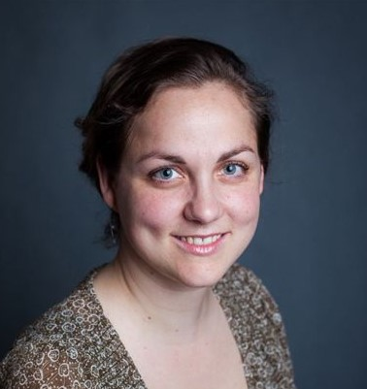
Jmenuji se Jana Pláteníková a působím od 1. 9. 2022 na gymnáziu jako školní psycholožka. Poskytuji bezplatné odborné psychologické poradenství zaměřené na řešení, krizovou intervenci a koučink. Jsem k dispozici pro žáky, jejich rodiče/zákonné zástupce i učitele.
Sdělené informace v rámci kontaktu s psychologem jsou vždy důvěrné. Při své práci se řídím zákonem o ochraně osobních údajů a GDPR.

S čím se můžete na mne obrátit:

Žáci a studenti
- při potížích s učením (potíže se soustředěním, strach ze zkoušení nebo mluvení před třídou, když tě trápí tréma, když ses náhle zhoršil ve známkách, aj.)
- když se necítíš dobře ve třídě, nerozumíš si se spolužáky nebo nevycházíš s učitelem
- když tě trápí vztahy s rodiči, sourozenci, kamarády či partnerem
- když prožíváš náročné období (rozvod rodičů, hádky, konflikty, samota, aj.)
- když máš pocit, že něco trápí tvého kamaráda nebo spolužáka
- když máš pocit, že někdo ve třídě nebo ve škole ubližuje slabšímu
- když potřebuješ poradit, jakým směrem se dále ubírat ve vzdělávání (profesní poradenství)
- když chceš zlepšit a rozvíjet svoje schopnosti a dovednosti

KDYKOLIV, když se chceš svěřit se svým trápením a potřebuješ si s někým popovídat
Ke školnímu psychologovi se studenti dostávají na základě vlastního přání, na doporučení učitele či na žádost rodičů. S dětmi pracuji individuálně, ve skupině i v rámci celých tříd.

Rodiče
- když se chcete poradit a máte pocit, že vše není tak, jak by mělo být (př. změna školního výkonu, chování nebo prožívání, když má Vaše dítě jakékoli psychické problémy a nevíte, co s tím - má z něčeho strach, stěžuje si na bolest, nevolnost, i když je zdravé, je neobvykle zamlklé a straní se lidí, aj.)
- když se ve Vaší rodině dějí velké změny nebo se řeší problémy, které mohou mít dopad na Vaše dítě
- když máte podezření, že se Vašemu dítěti ve škole děje něco, co by nemělo
Přijďte raději hned, jakmile Vás začne něco znepokojovat. Čím dříve to společně začneme řešit, tím menší budou následky.
Pedagogové
- konzultace výchovných a výukových potíží žáků
- spolupráce s pedagogy na vytváření pozitivní atmosféry ve třídě, dále na prevenci negativních jevů (šikana, záškoláctví, aj.) a pomoc při řešení již vzniklých problémů
- podpora v náročných životních situacích

Konzultační hodiny:
PO 7:00 - 15:30
PÁ 7:00 – 15:30
NA konzultace se PROSÍM předem vždy objednejte telefonicky nebo přes EDUPAGE.
Mgr. Jana Pláteníková
Tel.: 777 736 417
Email: platenikovaj@gymnvp.cz

